ФГБОУ ВО «Волгоградский государственный

медицинский университет»

Министерства здравоохранения Российской Федерации

Кафедра общественного здоровья и здравоохранения

**Комплексные, региональные и федеральные МИС. Единая государственная информационная система здравоохранения (ГИСЗ)**

Выполнил: студент

________абдуллах мурад_________________

Ф.И.О. студента

_________Лечебное тело______________

название факультета

________2 курс, группа 25_____________

курс, группа

Волгоград, 2022г.

# ЕГИСЗ

Задание 2.   
2.1

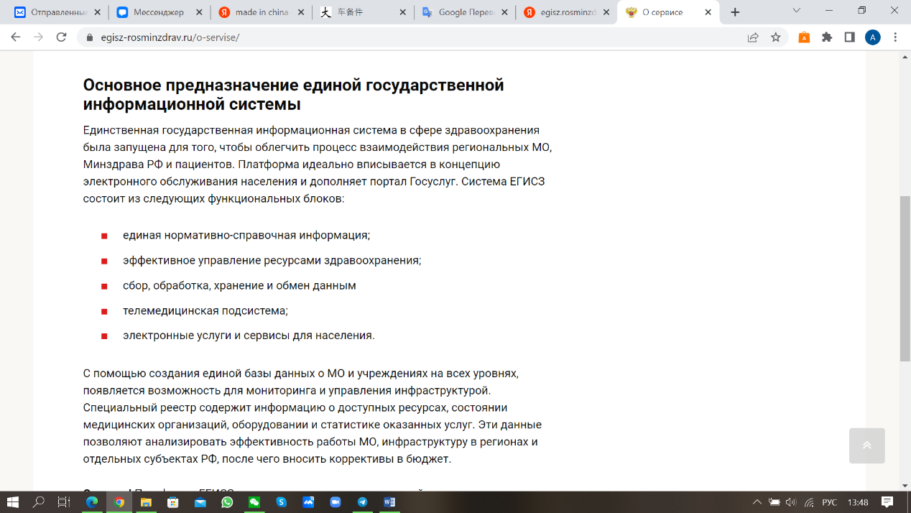

2.2

Сайт не открывается:

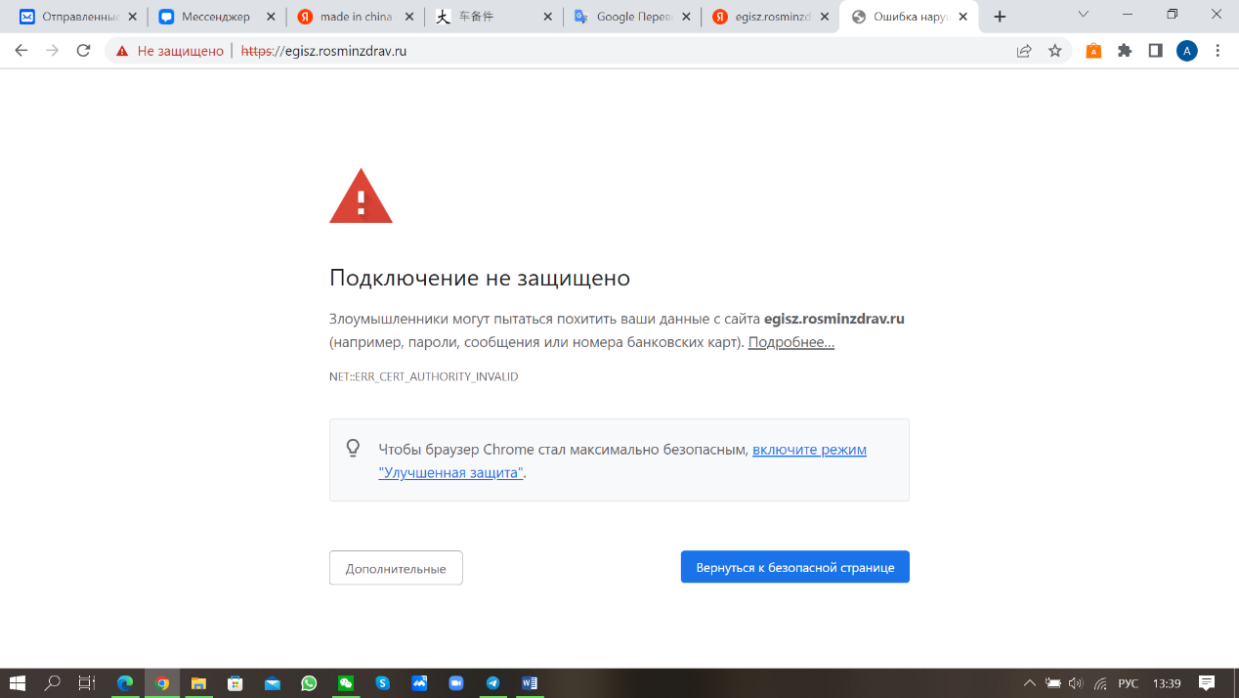

Задание 3

3.1

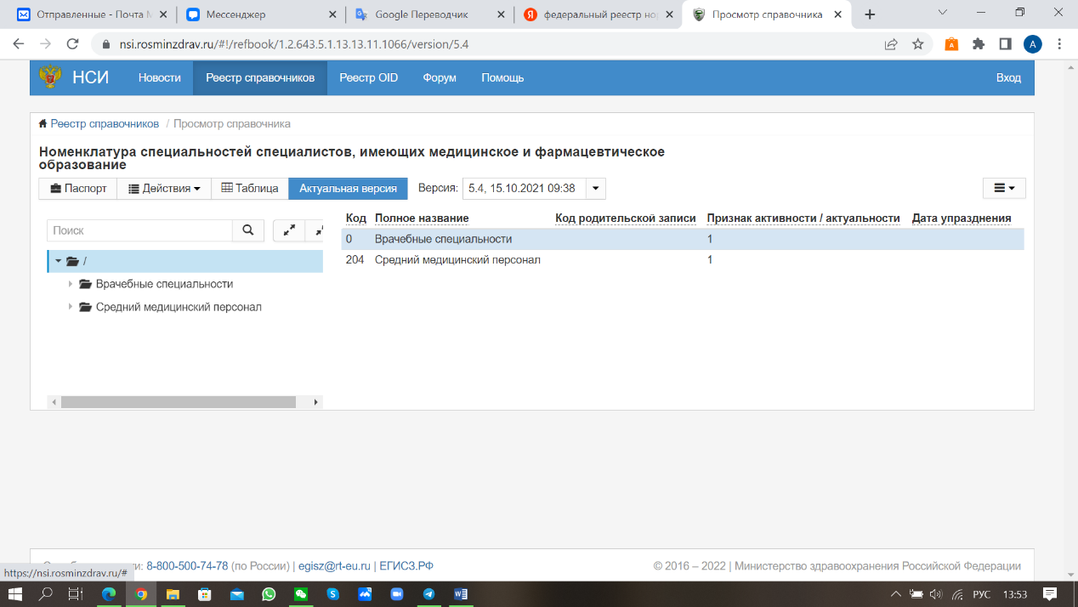

3.2

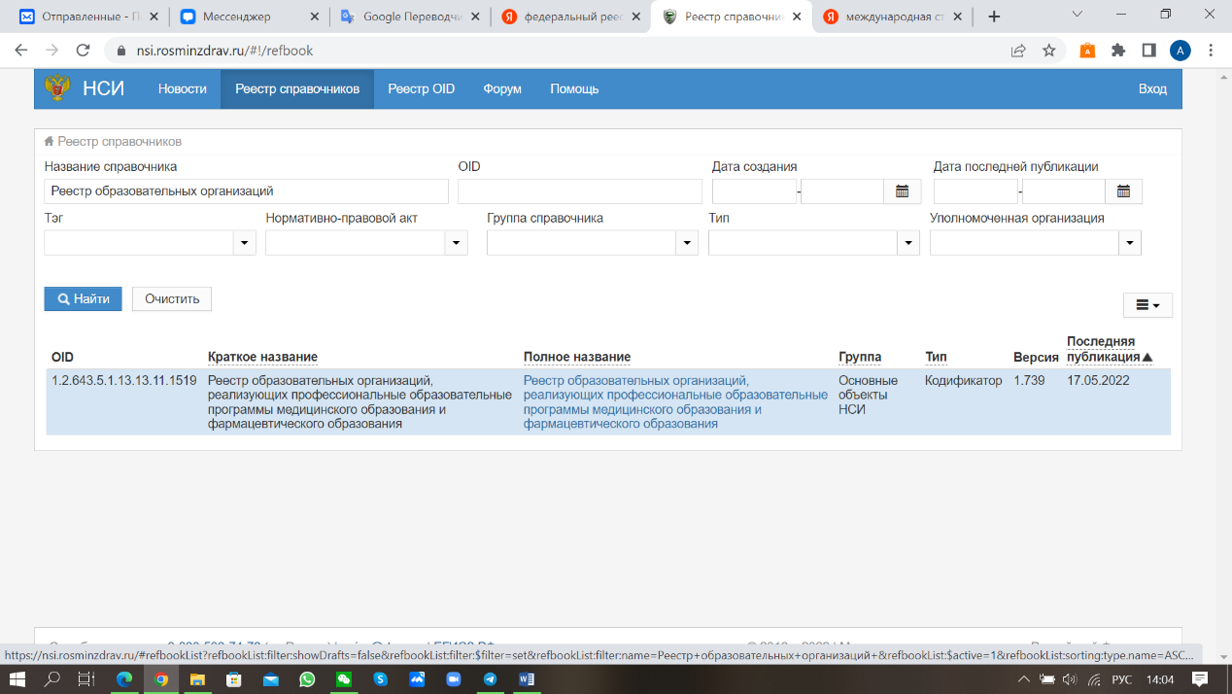

3.3

В МКБ-11 нет информации 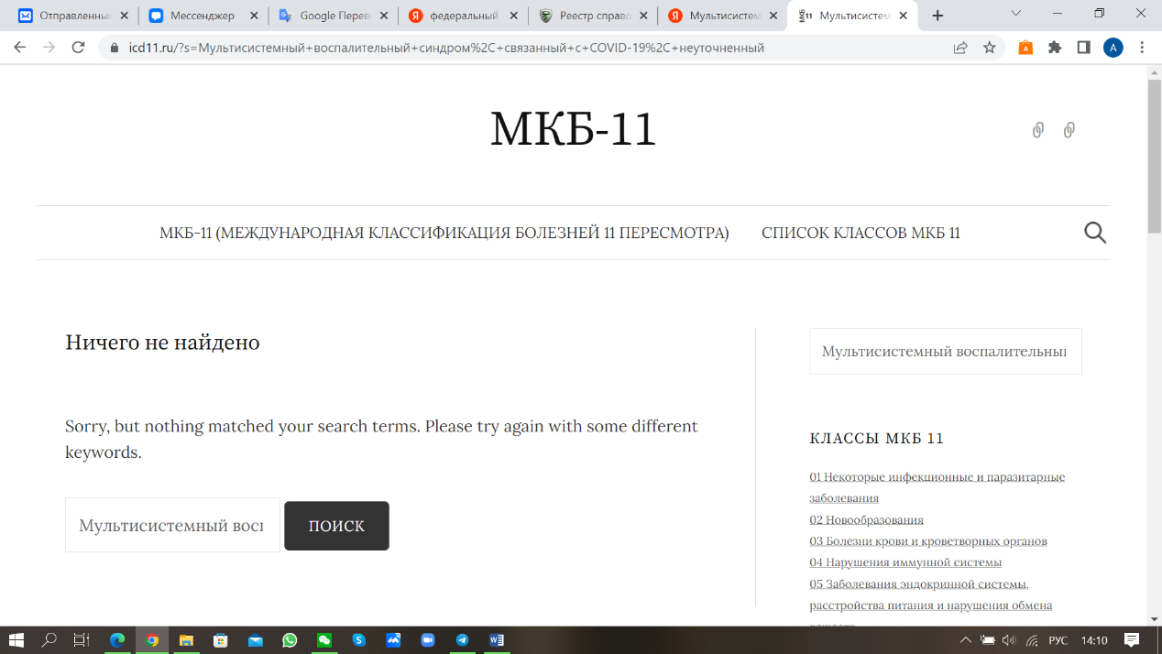

Но есть информация в МКБ-10

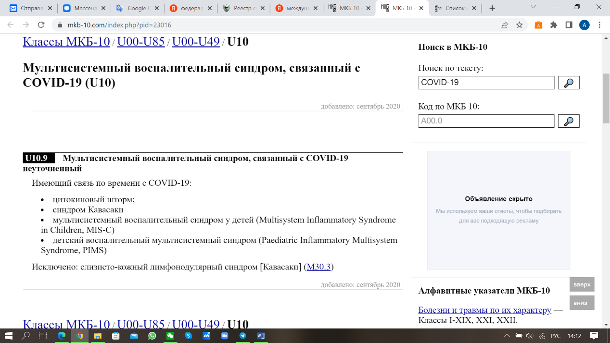

3.4

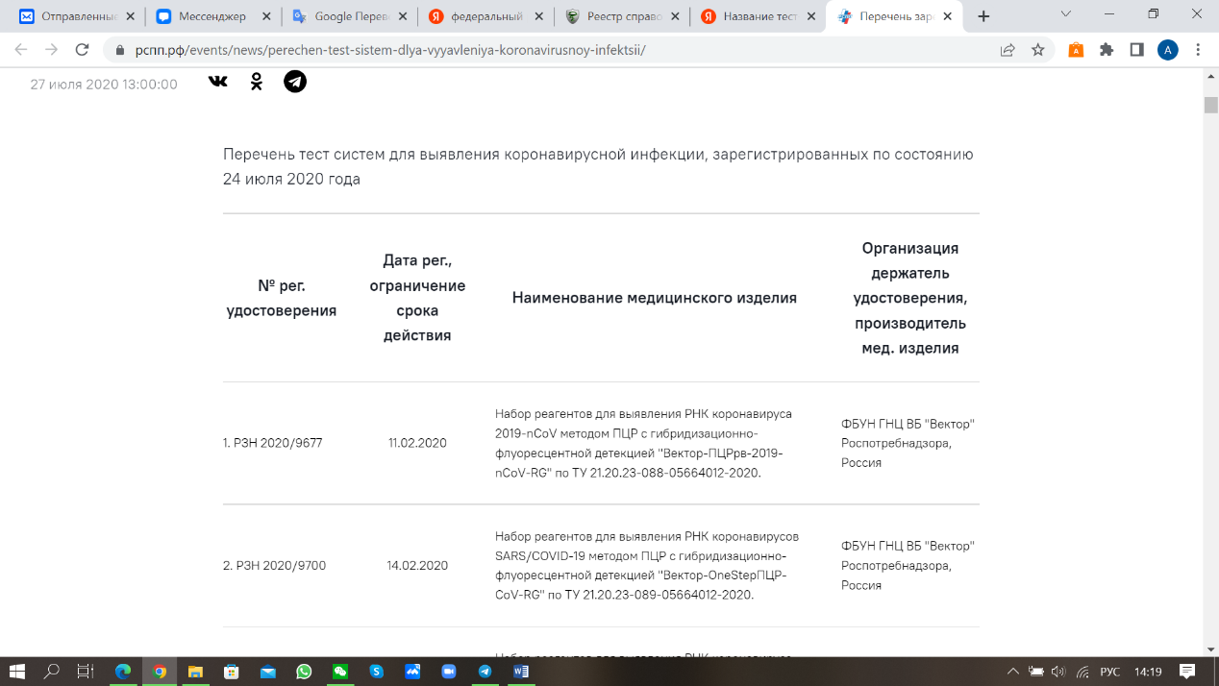

3.5

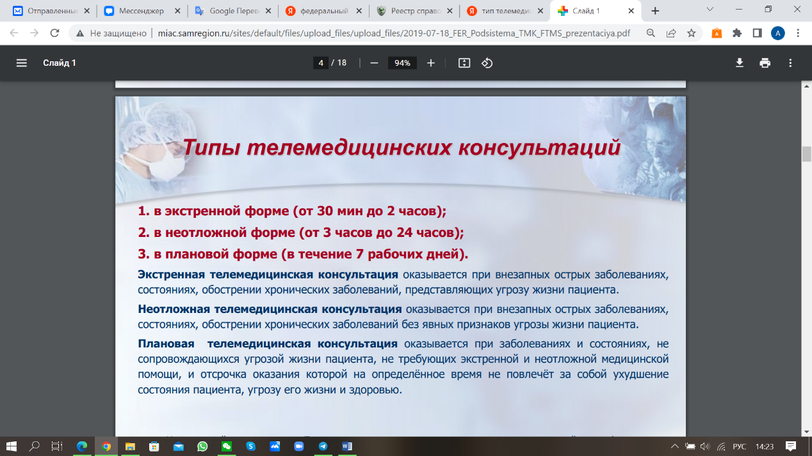

Задание 4

4.1

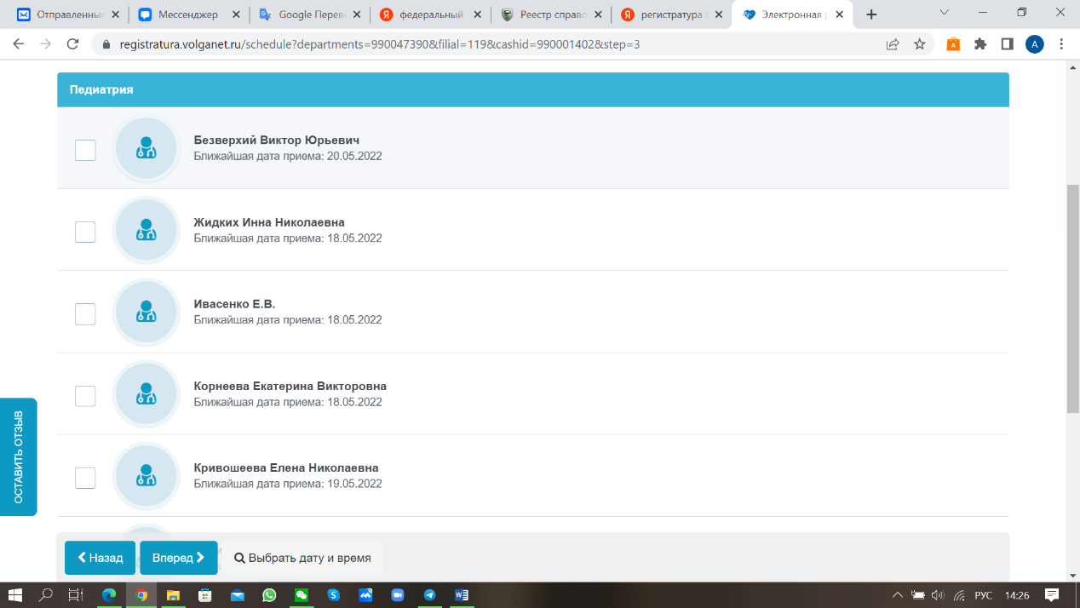

4.2

